Vysokoškolský sportovní klub a Ústav TV a sportu VFU Brno
pořádají lyžařský zájezd do Francie

LES ORRES ( 1 550 – 2 720 m.n.m.)
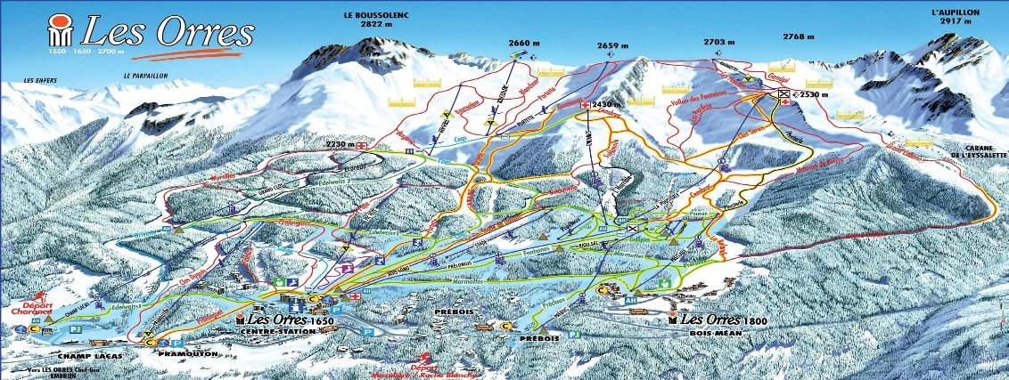

Termín : 8.3. – 17.3. 2019 ( pá – ne )

Lyžařské středisko se nachází v blízkosti národního parku des Ecrins. Má nepřelidněné a dobře upravované sjezdovky o délce cca 100 km (převažují červené), v nižších polohách vedené lesy (ideální v případě nižší oblačnosti ). Toto středisko je ideální pro pohodové lyžaře, ne však pro úplné začátečníky. Nezklame však ani zkušené a sportovní lyžaře, díky vysokému procentu kvalitních červených tratí. Je tu dobré zázemí pro snowboardisty ( snowpark Espace New Gliss i freeridové zóny). Díky umělému zasněžování (70%) je možné lyžování od začátku prosince do poloviny dubna. Les Orres je v poslední době velmi se rozvíjející lyžařské středisko s nadstandartně vybavenými rezidencemi.

Ubytování :

Les Hauts de Préclaux ***+ (Les Orres 1800), u dojezdu sjezdovek a u nástupní stanice vleku. Komplex má vlastní vyhřívaný venkovní bazén, 4 sauny, Wi-fi zóna, vše zdarma.
L´Ecrin des Orres ****, u dojezdu sjezdovek, Komplex má vlastní vyhřívaný bazén a saunu (zdarma).

U obou typů ubytování jsou k dispozici 4 nebo 6 lůžkové apartmány. Je potřeba počítat s vratnou kaucí na osobu – 100 EUR + 1,55 EUR/den – pobytová taxa. U ubytování LEcrin des Orres příplatek 450 Kč.

Cena za zájezd : 7 500 Kč, členové VSK VFU 7 200 Kč

Cena zahrnuje : 7 x ubytování v apartmánech, 6 denní skipas, dopravu Lux.busem

Veškeré podrobnější informace a přihlášky u vedoucího zájezdu Mgr. J. Chodníčka .

Přihlášky na email. : chodnicekj@vfu.cz ( tel. 603228599 )
Žádám o rezervaci celých apatrmánů , tzn . 4 lůžka nebo 6 lůžek ( omezený počet apartmánů !! )

Do přihlášky uvést :

Příjmení a jméno účastníka, bydliště, rodné číslo. Nezapomenout se souhlasem o používání osobních údajů (souhlasím s používáním osobních údajů ).

